بسمه تعالی

درس ساختار کامپیوتر و میکروپروسسور

استاد : دکتر موحدیان عطار

دانشکده مهندسی برق



گزارش فاز سوم پروژه درس ( پیاده سازی پردازنده Pipeline بر اساس دستور العمل mips)

امیرحسین صفری

97101994

طراحی پردازنده :

در طراحی ماژول Hazard Unit ، که در واقع برای سه عملکرد data forwarding ، Stall و early branch resolution مطابق با قسمت های مرتبط در فصل 7 کتاب هریس نوشته شده است .

هم چنین رجیسترهای data path نیز که درواقع داده های هر مرحله از 5 مرحله اجرای یک دستور با یک تاخیر به مرحله ی بعد می برند ، مطابق با تصویر زیر نوشته شده است که در واقع به ترتیب مراحل با نام های Fetch2Decode ، Decode2Execute ، Execute2Memory و Memory2Writeback در پروژه وجود دارند ، هم چنین بعضی از این رجیستر ها هم در datapath قرار دارند و هم در control unit وجوددارند لذا در ادامه ی نام آن ها d ( که مربوط به datapath ) و c ( که مربوط به control unit می باشند ) آمده است .

نتایج و زمان اجرای تست ها

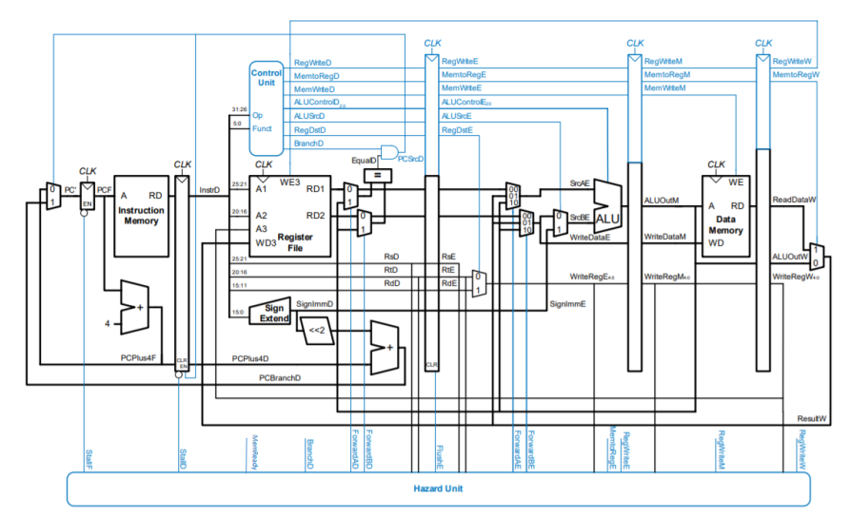علی رغم این که کد مطابق با کتاب هریس و هم چنین اسلاید های درس در قالب ماژول های مختلف نوشته شده است و در نهایت این ماژول ها به هم مرتبط شده است ، اما در هنگام اجرای testbench ها متاسفانه هیچ خروجی ای دریافت نشد و هم چنین در نهایت با وجود تلاشی که برای debug کد کردم ، اما متوجه اشکال کد نشدم و متاسفانه و به ناگزیر نتوانستم که کد ها را اجرا کنم و خروجی ها را مشاهده کنم .